fischerwerke Auslegerkonsole Massiv FCA

fischerwerke

Eigenschaften

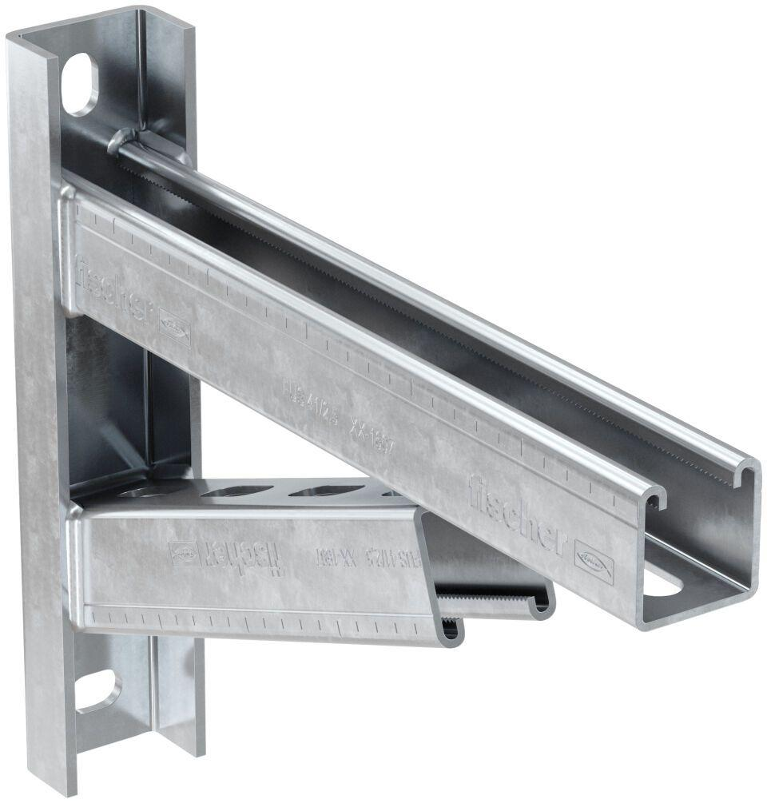

Oberfläche

galvanisch verzinkt

Werkstoff

Stahl

Länge (mm)

300,00 - 700,00